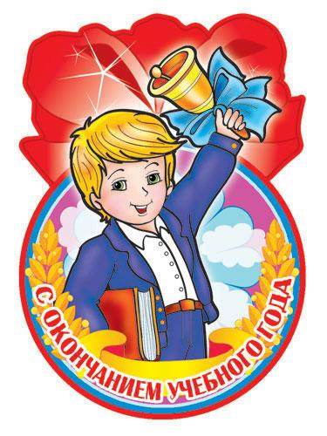
Год учебный завершен –
Самый первый школьный год.
Он окончен.
Хорошо! Лето в гости к нам идет!

Ура! Ура! Ура!!! Первый класс позади!.. Учебники сданы, дипломы получены, впереди три месяца отдыха!
Сегодня в 1 классе прошло праздничное мероприятие «До свиданья, 1 класс! Здравствуй, лето!» Первоклассники нарядные, гордые встречали гостей.
Все немного волнуются. Сегодня необычный день - день прощания с первым классом.
Кажется, совсем недавно ребята пришли в нашу школу, держась за руки мам. Но вот пролетел год. Они многому научились за это время, прочитали немало книг, провели много интересных дел, крепко подружились. Трудным был первый класс - первая ступенька на лесенке знаний. Трудным он был как для ребят, так и для родителей.
Но все достойно справились с поставленной задачей.
Этот год останется в памяти каждого, как самый волнующий, трудный, но самый радостный и интересный год. А ещё он запомнится потому, что первый.
На празднике ребята вместе с родителями совершили небольшое путешествие в недалекое прошлое и вспомнили, как все начиналось. Просмотрели клип и все вспомнили 1 сентября. Пролетело время, и мы уже прощаемся с первым классом!
В ходе праздника ребята разгадывали загадки, рассказывали стихотворения, играли в игры, решали математические задачки.
Впереди ТРИ месяца отдыха и детям предстоит хорошо отдохнуть, набраться сил, подготовиться к новому учебному году. Будем надеяться, что за лето они не забудут школьные правила и на будущий год, будут уже называться второклассниками.
Друг другу мы стали большими друзьями,
Как будто одна мы большая семья,
Наступит сентябрь, и мы все соберемся.
Всем счастья и радости! До сентября!
